Минобрнауки России
Бузулукский гуманитарно-технологический институт (филиал)
федерального государственного бюджетного образовательного учреждения
высшего образования
«Оренбургский государственный университет»

Кафедра общепрофессиональных и технических дисциплин

Фонд оценочных средств
по дисциплине
«Металлорежущие станки и инструмент»

Уровень высшего образования
БАКАЛАВРИАТ
Направление подготовки
23.03.03 Эксплуатация транспортно-технологических машин и комплексов
(код и наименование направления подготовки)
Сервис транспортных и технологических машин и оборудования (нефтегазодобыча)
(наименование направленности (профиля) образовательной программы)
Тип образовательной программы
Программа академического бакалавриата

Квалификация
Бакалавр
Форма обучения
Заочная

Год набора 2020
Фонд оценочных средств предназначен для контроля знаний обучающихся по направлению подготовки (специальности) 23.03.03 Эксплуатация транспортно-технологических машин и комплексов по дисциплине «Металлорежущие станки и инструмент»

Фонд оценочных средств рассмотрен и утвержден на заседании кафедры
общепрофессиональных и технических дисциплин
^{наименование кафедры}
протокол № ________от "___" __________ 20__г.

Первый заместитель директора по УР
_______________________________________ ___Власов А.В.
подпись расшифровка подписи
Исполнитель:

доцент ________________Коровин Г.С.
должность подпись расшифровка подписи

Раздел 1 Требования к результатам обучения по дисциплине, формы их контроля и виды оценочных средств
Процесс изучения дисциплины направлен на формирование следующих результатов обучения

Формируемые компетенции | Планируемые результаты обучения по дисциплине, характеризующие этапы формирования компетенций | Виды оценочных средств по уровню сложности/шифр раздела в данном документе
ПК-45 готовность выполнять работы по одной или нескольким рабочим профессиям по профилю производственного подразделения | Знать:  - общие сведения о металлорежущих станках;  - основ теории резания металлов, технологию машиностроения и виды металлорежущего оборудования, технологическую оснастку для ремонта, технического обслуживания основные виды транспортных и транспортно-технологических машин;  - общие сведения о технологическом процессе резания на металлорежущих станках;  - технологию обработки на металлорежущих станках;  - конструкцию металлорежущих станков;  - порядок работы на металлорежущих станков;  - технику безопасности при работах на металлорежущих станках; | Блок А. – Задания репродуктивного уровня.  А.0 Тестовые вопросы  А.1 Вопросы для опроса
 | Уметь:  - устанавливать режимы при работе на металлорежущих станках;  - выбирать режущий инструмент в зависимости от выполняемых операций;  - проводить наладку и эксплуатацию станков диагностику технического состояния эле-ментов технологического оборудования, машин, приспособлений;  - проводить испытание машин и технологического оборудования после ремонта и сервисного обслуживания. | Блок В.  В.0 Варианты заданий для выполнения письменной контрольной работы.  В.1 Типовые задачи
 | Владеть:  - навыками работы на металлорежущих станках;  - способами определения режимов работы при использовании металлорежущих станков. | Блок С. – Практические задания.

Раздел 2 Оценочные средства

Блок А – Оценочные средства для диагностирования сформированности уровня компетенции «знать»

А.0 Фонд тестовых заданий

Раздел 1. Общие сведения о металлорежущих станках
1. Впервые вывел основное уравнение процесса стружкообразования, скон- струировал гидравлический динамометр для измерения сил резания:
А. Афанасьев И.А.,
В. Зворыкин К.А.
Б. Годолин А.В.
Г. Челюсткин А.П.
2. Тепловые явления при резании металлов, а также влияние смазочно- охлаждающей жидкости на процесс стружкообразования исследовал:
А. Надоинская Е.П.
Б. Тишин С.Д.
В. Тиме И.А.
Г. Савин Н.Н.
3. Впервые обнаружил и описал явление нароста и наклёпа с использова- нием микроскопа:
А. Кривоухов А.В.
Б. Колесов В.А.
В. Карасёв В.Л.
Г. Борткевич Г.С.
4. Первым советский исследователь, тщательно изучивший величину сил резания и предложивший формулу для практического определения сил резания:
А. Челюсткин А.П.
Б. Каширин А.И.
В. Усачёв Я.Г.
Г. Беспрозванный И.М.
5. Первым исследователем процесса резания, который впервые создал схе- му стружкообразования был:
А. Зворыкин К.А
Б. Усачёв Я.Г.
В. Савин Н.Н..
Г. Тиме И.А.
6. Комиссия по резанию металлов под председательством Е.П. Надеинской была создана в:
А. 1930 г.
Б. 1936г.
В. 1940г.
Г. 1950г.
7. Изучение межпредметных связей позволяет ……………. правильно по- строить учебный процесс изучения курса «Обработка конструкционных мате- риалов», найти………………….место курса в ряде других курсов и дисциплин.
8. Изучение геометрии инструмента в координатных системах, расчёты режимов резания и потребляемой мощности, кинематических и прочностных расчётах связаны с дисциплиной «………………….».
9. Изучение элементов движения инструмента и заготовки, инерция, теп- ловые явления при нагреве станка, детали, стружки, инструмента связаны с дисциплиной «……………».
10. Изучение стружкообразования, явления наклёпа, упругих деформаций системы: «станок – приспособление – инструмент- деталь» немыслимо без зна- ния законов курса «……………… ………………».
11. К материалам, которые используются для изготовления режущих инст- рументов для обработки металлов, предъявляются следующие требования:
А. Высокие технологические свойства.
Б. Высокие механические свойства.
В. Высокие физические свойства.
Г. Высокие физико-химические свойства.
12. Режущая часть инструментов при обработке металла подвергает- ся……………, ……………….. , ……………..
13. Для повышения прочностных свойств инструментальных сталей в их состав вводят
А. Тяжёлые цветные металлы.
Б. Благородные металлы.
В. Углерод.
Г. Легирующие элементы
14. Повышает твёрдость путём образования сложных карбидов и сохраняет твёрдость сплава при отпуске, уменьшает его склонность к росту зерна при нагреве, повышает износостойкость и теплостойкость:
А. Никель.
Б. Вольфрам.
В. Молибден.
Г. Хром
15. После соответствующей термообработки стали, сообщает ей тонкую структуру, определяющую высокую пластичность и вязкость, увеличивает про- каливаемость:
А. Кремний.
Б. Ванадий.
В. Никель.
Г. Марганец.
16. Материал, который увеличивает прокаливаемость и прочность стали, ускоряет процесс цементации и повышает износостойкость:
А. Молибден.
Б. Тантал.
В. Хром.
Г. Марганец.
17. К вольфрамованадиевым сталям относятся:
А. Р6М3 и Р6М5.
Б. Р18Ф2, Р14Ф4.
В. Р18К5Ф2, Р10К5Ф5.
Г. Р18, Р12,.
18. К вольфрамокобальтовым сталям относятся:
А. Р9К5 и Р9К10.
Б. Р14Ф4. Р9Ф5.
В. Р 12, Р 9.
Г. Р18К5Ф2, Р10К5Ф5.
19. К вольфрамовым быстрорежущим сталям относятся:
А. Р9К5 и Р9К10.
Б. Р18, Р6М5.
В. Р18, Р12,.
Г. Р18Ф2, Р9Ф5.
20. Однокарбидные твердые сплавы производятся на базе…………… вольфрама (группа ВК).
21. Двухкарбидные твердые сплавы помимо компонентов группы ВК со- держат карбиды …………….
22. Трехкарбидные твердые сплавы по сравнению со сплавами группы ТВК включают еще и карбиды………………….
23. Установите соответствие названиям абразивных материалов, указан- ным в левой части таблицы, их характеристикам, указанным в правой части таблицы:
24. Названия абразивных материалов характеристики абразивных материалов
1. Корунд
2. Наждак
3. Гранат
4. Кремень
5. Карбид бора
25. Карбид кремния
А. Однородная горная порода.
Б. Абразивный материал, представляющий собой химическое соединение кремния с углеродом SiС, получаемый в электрических печах.
В. Применяют для шлифовании микропорошков, используют для доводки инструментов из твердыхсплавов.
Г. Горная порода, состоящая из кристаллической окиси алюминия;
Д. Мелкозернистая горная порода, состоящая из корунда, магнетита, гематита и кварца;
Е. Минерал, представляющий собой соединение алюминия, железа, хрома, кальция
26. ……………..– абразивный материал, состоящий из корунда и неболь- шого количества примесей, имеющий разновидности: нормальный, белый, хромистый, титанистый, циркониевый, монокорунд и сферокорунд.
27…………………–абразивный материал, получаемый из глинозема в виде полых корундовых сфер, а инструменты, изготовленные из него, применяются для обработки кожи, резины, пластмасс, цветных металлов и др.
28. – абразивный материал, который получают в электроду- говых печах сплавлением боксита с сернистым железом и восстановителем, выпускающийся в виде шлифзерна и шлифпорошков различной крупности, ко- торые идут на изготовление абразивного инструмента для шлифования трудно- обрабатываемых легированных сталей и сплавов.
29. Названия абразивных материалов Обозначения абразивных материалов
1. Нормальный электрокарунд А. 37А
2. Белый электрокарунд Б. 14А
3. Черный карбид кремния В. 33А
4. Титанистый электрокарунд Г. 64С
5. Монокорунд Д. 55С
6. Карбид кремния зеленый Е. 23А
7. Хромистый электрокарунд Ж. 44А
30. Минералокерамические режущие пластины, изготавливаются на осно- ве окиси…………………..
31. ……………– самый твердый из всех известных в природе минералов. обладающий чрезвычайно высокой износостойкостью и применяется для резцов, сверл, для профильной и автоматической правки, шлифовальных абразивных кругов, для алмазно-металлических карандашей.
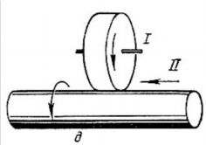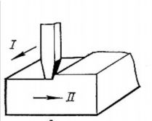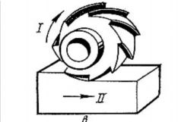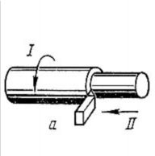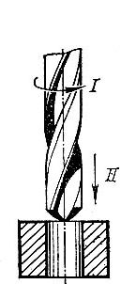32. Установите соответствие методов обработки металлов, указанным в левой части таблицы, их изображениям на рисунках, указанным в правой части таблицы:
Методы обработки металлов | Изображение методов обработки металлов
Точение  Сверление  Фрезерование  Строгание | А |  |  | Б
Шлифование
 |  |  |  |  | Д
 |  | В | Г

Раздел 2. Основы обработки материалов резания и режущий инструмент
33.Установите соответствие названий элементов процесса резания, указанным в левой части таблицы, их обозначениям на рисунке, указанным в правой части таблицы:
Названия элементов процесса резания | Обозначение элементов процесса резания
- Заготовка  - Лезвие  - Стружка  - Режущая кромка | 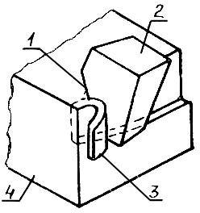 Б  А  В Г

34.Клинообразный элемент режущего инструмента (резца) для проникно- вения в материал заготовки и отделения слоя материала называется
…………………..инструмента.
35.При обработке на токарных станках, как правило, заготовка совершает
…………………движение, а металлорежущий инструмент –…………….. движение.
36.Скоростью ………….. движения называется скорость рассматриваемой точки заготовки в главном движении резания.
37.Движением ………………… называется прямолинейное поступательное движение инструмента, скорость которого меньше скорости главного движения резания, предназначенное для того, чтобы распространить отделение слоя материала на всю обрабатываемую поверхность.
38.Скоростью движения…………………. называется скорость рассматриваемой точки режущей кромки в движении подачи.
39.…………………..при токарной обработке называется отношение расстояния, пройденного рассматриваемой точкой режущей кромки вдоль траек- тории этой точки в движении подачи, к соответствующему числу оборотов заготовки.
40.Подачей на …………………..называется подача, соответствующая одному обороту заготовки и измеряемая в миллиметрах на оборот.
41.…………………..движением резания называется суммарное движение режущего инструмента относительно заготовки, включающее главное движение резания, движение подачи.
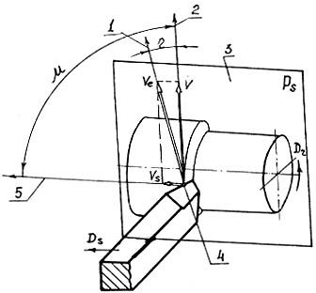42.Установите соответствие названий элементов движения, указанным в левой части таблицы, их обозначениям на рисунке, указанным в правой части таблицы:

Названия элементов движения | Обозначение элементов движения
- Рабочая плоскость  - Направление скорости подачи v_{s}  - Направление скорости главного движения v  - Направление скорости v_{e}  - Рассматриваемая точка режущей кромки | А Б  В  Д  Г

43.……………………результирующего движения резания V_{е} называется скорость рассматриваемой точки режущей кромки в результирующем движении резания.
44.Направления скоростей главного движения и движения подачи расположены в одной плоскости, которая называется………………… плоскостью.
45.Угол в рабочей плоскости между направлениями скорости результирующего движения резания и главным движением резания называется углом
………………резания и обозначается……….
46.Угол в рабочей плоскости между направлениями скоростей движения подачи и главного движения резания называется углом ……………… и обозначается……….
47.……………………..поверхностью называется поверхность заготовки на том участке, который будет срезан при обработке.
48.поверхностью называется поверхность, которая получается после обработки.
49.Поверхность ………………..является переходной между обрабатываемой и обработанной поверхностью и образуется режущей кромкой инструмента.
50.…………………резания характеризует слой материала, удаляемый с заготовки за один проход и определяется расстоянием по нормали между обрабаты- ваемой и обработанной поверхностями.
51.…………………поверхностью называют поверхность лезвия резца, контактирующую в процессе резания со срезаемым слоем и стружкой.
52.………………поверхностями называют поверхности лезвия резца, контактирующие в процессе резания с поверхностями заготовки.
53.………………….кромки образуются при пересечении передней и задних поверхностей лезвия.
54.……………………..режущая кромка выполняет основную работу реза-
ния.
55.Место сопряжения главной и вспомогательной режущих кромок назы-
вается …………….резца.
56. Установите соответствие названий поверхностей, указанным в левой части таблицы, их обозначениям на рисунке, указанным в правой части таблицы:

Названия поверхностей | Обозначение поверхностей
- Поверхность резания  - Обрабатываемая поверхность.  - Обработанная поверхность | 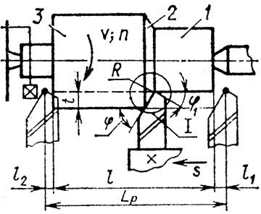А Б В

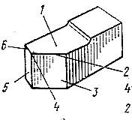57.Установите соответствие названий конструктивных элементов и частей проходного резца, указанным в левой части таблицы, их обозначениям на ри- сунке, указанным в правой части таблицы:
Название конструктивных элементов и частей проходного резца | Обозначение конструктивных элементов и частей проходного резца
- Вершина  - Главная режущая кромка  - Вспомогательная задняя поверх- ность  - Передняя поверхность  - Вспомогательная режущая кромка  - Главная задняя поверхность | Е  Д | А | Г | В | Б

58.Вершина резца в плане может быть острой, закругленной или в виде прямой линии, называемой переходной…………………
59.Установите соответствие названий конструктивных элементов и частей отрезного резца, указанным в левой части таблицы, их обозначениям на рисунке, указанным в правой части таблицы:
Название конструктивных элементов и  частей отрезного резца | Обозначение конструктивных элементов  и частей отрезного резца
- Вспомогательная задняя поверх- ность  - Вспомогательная режущая кромка  - Вершина  - Передняя поверхность  - Главная задняя поверхность  - Главная режущая кромка | 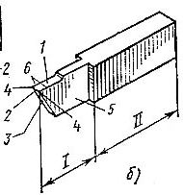  В  Б А  Ж | Г | Е | Д

60.………….плоскость проходит параллельно направлениям продольной и поперечной подач токарного резца. Обычно она совпадает с опорной поверхностью резца.
61.Плоскость……………… проходит через главную режущую кромку резца касательно к поверхности резания.
62…………………….секущая плоскость проходит через точку главной режущей кромки перпендикулярно проекции кромки на основную плоскость.
63…………………….секущая плоскость проходит через точку вспомогательной режущей кромки перпендикулярно проекции этой кромки на основную плоскость.
64. Проходной резец имеет вспомогательных секущих плоскости:
А. Одну.
Б. Две.
В. Три.
Г. Четыре.
65.Отрезной резец имеет………… вспомогательных секущих плоскости:
А. Одну.
Б. Две.
В. Три.
Г. Четыре
Раздел 3. Общие сведения о технологическом процессе
66.Следы плоскости резания и главной задней поверхности, образуют угол
, называемый ………….задним углом.
67.След передней поверхности образует со следом главной задней поверхности угол ……………...
68.Между следом плоскости резания и следом передней поверхности заключен угол ………….
69.Перпендикуляр к следу плоскости резания образует со следом передней поверхности угол , называемый…………….. передним углом резца.
70.Угол , заключенный между направлением подачи и проекцией глав-
ной режущей кромки на основную плоскость, называется главным уг- лом………………..
71.……………угол в плане ₁ образован проекцией вспомогательной режущей кромки на основную плоскость и направлением подачи.
72.Между проекциями главной и вспомогательной режущих кромок на основную плоскость лежит угол  – угол в плане …………….
73.Угол , находящийся в плоскости, проходящей через главную режу-
щую кромку перпендикулярно основной плоскости, и лежащий между режущей кромкой и линией, проходящей через вершину резца параллельно основной плоскости, называется углом ……………….главной режущей кромки.
74.Если вершина резца – самая высшая точка кромки, то угол
…………….
75.Если вершина резца – самая низшая точка кромки, то угол
…………….
76.……………..срезаемого слоя называется длина нормали к поверхности резания, проведенной через рассматриваемую точку режущей кромки, ограниченную сечением срезаемого слоя и обозначается буквой……...
77…………….. срезаемого слоя называется длина стороны сечения срезаемого слоя, образованной поверхностью резания и обозначается буквой……...
78.Установите соответствие названия стружки, указанного в левой части таблицы, ей виду, показанному на рисунке в правой части таблицы:
Название стружки | Вид стружки
- Сливная  - Скалывания  - Надлома | 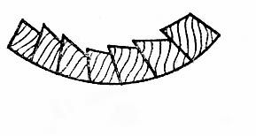  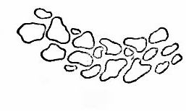  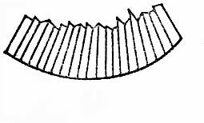  А Б В
79.…………..стружка получается при обработке вязких материалов, при малых толщинах, больших передних углах и скоростях резания.
80.Стружка …………..получается при обработке материала средней твердости и твердого при больших толщинах, малых передних углах и скоростях резания.
81.Стружка ……………..образуется при обработке хрупких материалов.
82.……………….– это сильно сдеформированный слой обрабатываемого материала, приваренный к передней поверхности резца.
83.На образование нароста при обработке металлов и сплавов существен- ное влияние оказывает:
А. Твёрдость.
Б. Хрупкость.
В. Вязкость.
Г. Пластичность.
84.Калориметрический метод основан на измерении температуры…………….. стружки при помощи калориметра.
85.Метод искусственной термопары основан на измерении температуры резца около …………….кромки.
86.Метод термокрасок состоит в том, что специальные ……………….в зависимости от температуры меняют свой первоначальный цвет.
87.Радиационный метод измерения температуры основан на регистрации
………………….излучения.
88.Износ только по ………………поверхности наблюдается при малой толщине срезаемого слоя.
89 Износ только по ……………….поверхности встречается довольно редко и лишь у быстрорежущих инструментов, работающих при высоких скоростях резания без СОЖ при толщине срезаемого слоя а>0,5 мм.
- Износ по ……………….поверхностям наблюдается у инструментов, работающих с большими толщинами среза (а>0,2 мм), с охлаждением и средними скоростями резания.
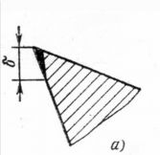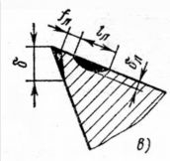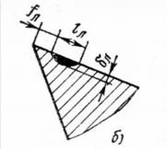91.Установите соответствие видов износа режущих инструментов, указанных в левой части таблицы, их изображениям на рисунке, показанным в правой части таблицы:
Вид износа режущих инстру- ментов | Изображение износа режущих инструментов
- По задней поверхности  - По передней поверхности;  - По обеим поверхностям | А Б В
92.…………….износ вызван трением сходящей стружки о переднюю поверхность инструмента и задней поверхности инструмента об обрабатываемую поверхность.
93.……………..износ происходит при высокой температуре и значительном давлении, когда проявляются силы молекулярного сцепления (в виде сва- ривания) между материалом заготовки (стружки) и инструментом, приводящие к уносу мельчайших частиц инструментального материала стружкой и обраба- тываемой заготовкой.
94…………….износ происходит вследствие того, что при высоких температурах частицы инструмента проникают в стружку и обрабатываемую деталь.
95.…………… износ происходит в связи с нагревом резца в среде кислорода воздуха.
96…………………износ является следствием следствие волн деформации от движущихся микронеровностей. Перед неровностью металл сжимается и за ней растягивается.
97.Силой резания R называется …………………….сила действующая на
…………….инструмент при обработке резанием.
Раздел 4. Металлорежущие станки и технология обработки на них
98.Установите соответствие названия составляющих сил резания, указанных в левой части таблицы, их определениям, указанным в правой части таблицы:
Названия составляющих сил резания | Определения составляющих сил  резания
- Главная составляющая силы реза- ния P_{z}  - Осевая составляющая силы реза- ния P_{x}  - Радиальная составляющая силы резания P_{y} | А. Параллельная оси главного вра- щательного движения резания.  Б. Совпадающая по направлению со скоростью главного движения реза- ния в вершине лезвия.  В. Направленная по радиусу главно- го вращательного движения к верши- не лезвия.

- Установите соответствие названия параметров резания, указанных в левой части таблицы, формулам для их определениям, указанным в правой час- ти таблицы:

Параметров резания | Формулам определения параметров резания
- Мощность на резце  - Мощность на приводе станка  - Крутящий момент на шпинделе станка  - Главная составляющая силы реза- ния | А. Мк=P_{z}D/2  Б. N  Pz V  e 60 1020  В. P  C t X pz S Ypz V П pz K  z pz pz z  Г. N эф  N e /

- С увеличением глубины резания и подачи, силы резания ……………
- При увеличении главного угла в плане  сила резания
……………………
- Силы резания тем………………., чем больше смазывающие свойства СОЖ.
- Износ по передней поверхности лезвия ………………… процесс реза-
ния.
- Износ по задней поверхности ………………………..силы трения между обрабатываемой заготовкой и задними поверхностями лезвия и тем самым увеличивает силы резания.
- При увеличении подачи температура резания возрастает активнее, чем при увеличении ………………резания.
- Увеличение ………………..угла - уменьшает деформацию стружки и тепловое напряжение, что позволяет при заданном периоде стойкости повышать скорость резания.
- Отрицательный передний угол повышает ………………резца, испытывая в процессе нагружения деформации сжатия.
- Укажите на рисунке положительный передний угол:
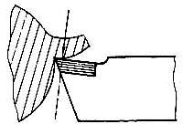
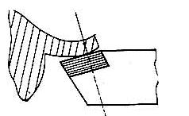
А Б
- По виду обработки металлорежущие станки бывают:
А. Строгальные, долбежные, протяжные.
Б. Для обдирочных и чистовых работ.
В. Полуавтоматы, автоматы.
Г. Карусельные, вертикальные.
111. По число важнейших рабочих органов и их расположению металло- режущие станки бывают:
А. Зубо- и резьбонарезные. Б. Полуавтоматы, автоматы. В. Разрезные.
Г. Многошпиндельные, горизонтальные.
- Установите соответствие цифр и букв в обозначении типов металло- ржущих станков, указанных в левой части таблицы, классификационным при- знакам, указанным в правой части таблицы:

Цифры и буквы в обозначении типов металлорежущих  станков | Классификационные признаки
Станок типа 2Н135А:
1. А | А. Станок модернизированный
2. 2 | Б. Тип станка
3. Н | В. Максимально-возможный диаметр сверления
4. 35 | Г. Станок может работать в автоматическом режиме.
5. 1 | Д. Станок сверлильный

- Установите соответствие классов точности металлорежущих станков, указанных в левой части таблицы, точностным характеристикам станков, указанным в правой части таблицы:

Классы точности  металлорежущих станков | Точностные характеристикам станков
1. 1-й класс. | А. станки с повышенной точностью (П)
2. 2-й класс. | Б. станки с особовысокой точностью (А)
3. 3-й класс. | В. особо точные станки (С)
4. 4-й класс. | Г. станки с высокой точностью (В);
5. 5-й класс. | Д. станки с нормальной точностью (Н)

- Движение резания в станках может быть ………………… и……………………
- Движение подачи в станках может быть……………… или………………….
- Привод……………. движения, представляет собой совокупность электродвигателя с аппаратурой управления.
- …………………..механизм выполняется с использованием ременных, зубчатых, винтовых, реечных и других передач, размещенных в корпусных деталях (бабках, коробках, фартуках и т.п.).
- …………………(обычно пустотелый вал) предназначен для закрепления на нем или в нем режущего инструмента (или заготовки).
- …………………….предназначен для крепления и перемещения заготовки (или режущего инструмента).
- …………………предназначена для размещения суппортов, столов, бабок, а также коробок передач и других механизмов.
- …………………называются механизмы, преобразующие или передающие движение от одного узла станка к другому.
- Источником движения в металлорежущих станках являет- ся……………., …………………….или ……………..двигатель.
- По виду движения исполнительного органа приводы бывают
…………………, …………………., и …………………….. движения.
- Установите соответствие видов передач, указанных в левой части таблицы, их функциональным назначениям, указанным в правой части таблицы:
Виды передач | Функциональное назначение ипердач
- Зубчатая цилиндрическая  - Зубчатая цилиндрическая с паразитным колесом  - Зубчатая коническая  - Ременная и цепная  - Червячная  - Реечная  - Винтовая | А. Для преобразования вращательного движе- ния винта в поступательное движение гайки  Б. Передача вращения между непересекаю- щимися валами.  В. Передача вращения между параллельными валами. Ведомый вал вращается в противопо- ложную сторону по отношению к ведущему  Г. Для преобразования вращательного движе- ния в поступательное и наоборот  Д. Передача вращения между параллельными валами  Е. Передача вращения между перпендикуляр- ными валами  Ж. Передача вращения между параллельными валами. Ведомый вал вращается в ту же сторону что и ведущий
- Для станков с вращательным главным движением основным вариан- том по рекомендации ЭНИМС, является привод на основе
………………..двигателей мощностью до 100 кВт.
- …………………….двигатели применяют в специальных станках с ма- лым диапазоном регулирования.
- Для тяжелых станков применяют двигатели ……………………тока мощностью более 50 кВт.
- Применение гидравлики в станках позволяет упростить их…………………………….., повысить точность обработки.
- Совокупность механизмов, передающих движение от двигателя к ра- бочему органу станка, называется………………..
- Разновидность индивидуального привода –……………………привод, характеризуется использованием на одном станке нескольких электродвигателей, каждый из которых приводит в движение определенный орган станка.
- …………….скоростей в приводах движения резания выполняют пре- жде всего роль редуктора, обычно снижающего частоту вращения двигателя до необходимой в данных условиях резания (с учетом материала инструмента и заготовки, условий обработки, точности и т.п.).
Наладка и эксплуатация станков. Перспективы развития металлорежущего оборудования
- 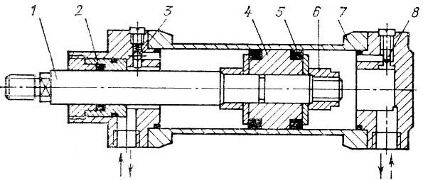Установите соответствие названий деталей гидронасоса, указанных в левой части таблицы, их буквенным обозначениям на рисунке, указанным в левой части таблицы:
Название деталей гидронасоса | Буквенные обозначения деталей гидронасоса
- Дроссель  - Втулка демпфера  - Обратный клапан  - Шток  - Уплотнение поршня  - Поршень  - Цилиндр  - Уплотнение | А | Б | В | Г | Д | Е | Ж | З
- К прерывистым механизмам подачи относятся:
- А. Строгательные.
Б. Токарные.
В. Сверлильные.
Г. Фрезерные.
- Механизм Нортона имеет насаженный на вал зубчатый «……….», представляющий собой блок зубчатых колес разного диаметра.
136……………..– устройства, создающие переменное передаточное число в некотором диапазоне.
- Установите соответствие видов вариаторов, указанных в левой части таблицы, их схемным изображениям, указанным в правой части таблицы:
Виды вариаторов | Схемные изображения вариаторов
- Передача с синхронно раздви- гающимися конусами на ведущем валу I к сдвигающимися – на ве- домом валу II.  - Вариатор В.А. Светозарова.  - Фрикционная передача, в ко- торой контактируют коническая поверхность диска 1 на валу I и торцовая поверхность диска 2 на валу II.  - Плоскоременной передачи ме- жду двумя конусами. | 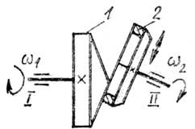  В | А | 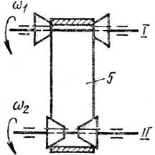Г | Б  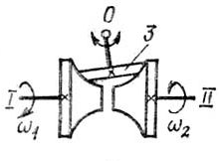

- Установите соответствие видов реверсирующих механизмов, указан- ных в левой части таблице, их схемным изображениям, указанным в правой части таблиц:
Виды реверсирующих  механизмов | Схемы изображениям реверсирующих механизмов
- С двусторонней муфтой  - С подвижной шестерней  - С коническим колесом | А Б В  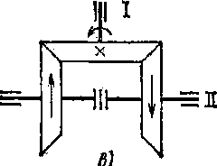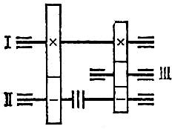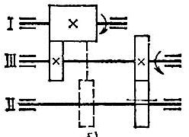

- Установите соответствие видов механизмов прерывистых движений, указанных в левой части таблице, их схемным изображениям, указанным в пра- вой части таблиц:

Виды механизмов прерывистых  движений | Схемные изображения механизмов пре-  рывистых движений
- Храповой механизм  - Мальтийский механизм | А Б  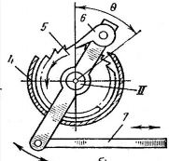  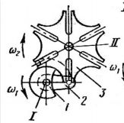

- Выбранная частота вращения шпинделя станка зависит от
……………… обрабатываемой детали или инструмента и установленной ско- рости…………..
- …….подачи служат для получения различных величин подач.
- Установите соответствие наименований узлов смазки токарного стан- ка, указанных в левой части таблицы, от методов смазки, указанных в правой части таблицы:
Наименование узлов смазки  токарного станка | Методы смазки
1. Фартук | А. Автоматическое централизованное
2. Каретки и поперечные салазки | смазывание от шестерёнчатого насо-
3. Шпиндельная бабка | са
4. Задняя бабка, сменные шестерни, | Б. Автоматическое смазывание от
ходовой винт, валик и т.п. | плунжерного насоса
 | В. Ручное смазывание
 | Г. Полуавтоматическое смазывание
 | от насоса фартука

- Установите соответствие места подачи СОЖ при обработки металла, указанных в левой части таблицы, направлениям, указанным на рисунке в пра- вой части таблицы:
Место подачи СОЖ для обработки  металла | Направления подачи СОЖ для  обработки металла
- По передней поверхности.  - По задней поверхности.  - Непосредственно в зону дефор- мации. | 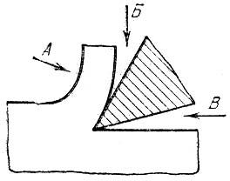Б  А  В

- Охлаждение обрабатываемой детали в процессе её обработки на ме- таллорежущем станке не проводится:
А. Поливом масла И-20А, И-30А
Б. Подачей СОЖ под давлением.
В. Туманом, под давлением.
Г. Газом.
- При …………………управлении рабочий осуществляет действия в по- рядке, указанном в технологических документах (эскизах, инструкциях), и по результатам измерений обрабатываемой заготовки.
- При ………………..управлении возможно выполнение части действий вручную, а части - без вмешательства рабочего.
- ………………………управление предусматривает выполнение всех управляющих воздействий во время технологической операции без вмешатель- ства оператора, по заданной программе, которую содержит так называемая про- грамма носитель.
- Установите соответствие названия деталей кулачкового дискового ме- ханизма, их буквенным обозначениям на рисунке, которые указанны на рисун- ке в правой части таблицы:
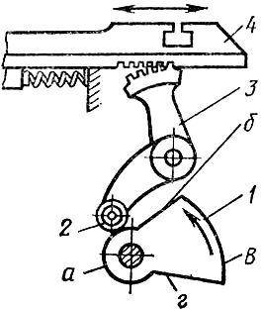
А

Б
В

- Рычаг с зубчатым сектором.
- Суппорт, снабженный рейкой.
- Кулачок.
- Ролик
Буквенные обозначения деталей кулачкового дискового механизма
Название деталей кулачкового дискового механизма
Г
- Установите соответствие характера скоростей подачи суппорта на
профильных участках кулачка кулачкового дискового механизма, буквенным
обозначениям этих участков, которые указанны на рисунке в правой части таб- лицы:
А

Б

Г

Характер скоростей подачи суппорта на  профильных участках кулачка | Буквенные обозначения профильных  участков кулачка
- Участок соответствует быстрой подаче суппорта (холостой ход).  - На этом участке суппорт непод- вижен.  - Участок соответствует быстрому отводу суппорта в походное положе- ние (холостой ход).  - Участок соответствует медленной подаче (рабочий ход). | 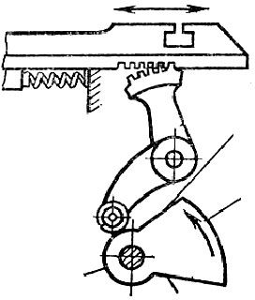  Г |  | А  Б
 |  | В

- Для управления работой металлорежущими станками не используются муфты:
В
А. Муфты обгона.
Б. Кулачковые.
В. Глухие.
Г. Фрикционные.
- Основным устройством для обработки металлов и сплавов на токар- ных станках является……………………
- Отогнутыми ……………………..резцами можно работать при про- дольной и поперечной подачах и вести обточку поверху, подрезку торцов, сня- тие фасок.
- Проходные упорные резцы применяются при обточке ступенчатых валиков и подрезке буртиков, а также при точении нежестких деталей и имеют угол в плане:
А. =60^{0.} .
Б. =90^{0.} .
В. =100⁰.
Г. =120^{0.} .
- Установите соответствие типов токарных резцов, их изображениям, которые указанны на рисунке в правой части таблицы:

Тип токарного резца | Изображение токарного резца
- Отрезные резцы с симметричной ломаной режущей кромкой  - Проходные резцы прямые  - Расточные резцы с отогнутой го- ловкой  - Проходные резцы отогнутые  - Отрезные резцы с оттянутой го- ловкой  - Расточные резцы прямые | Д | А  В | Г | Б  Е
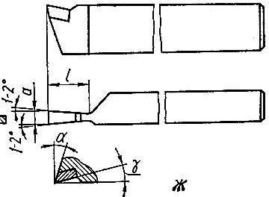
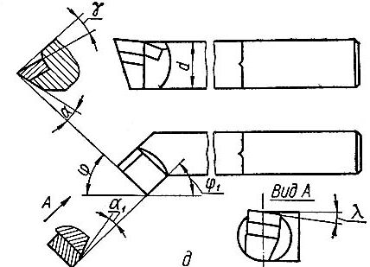
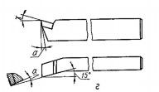
- 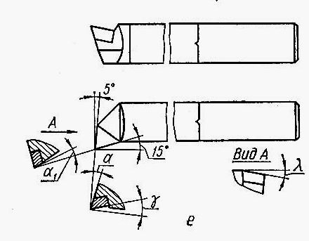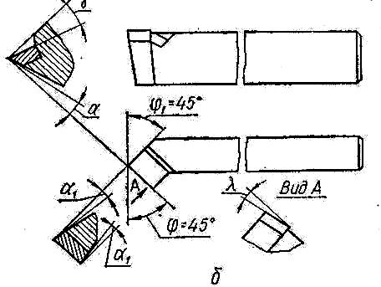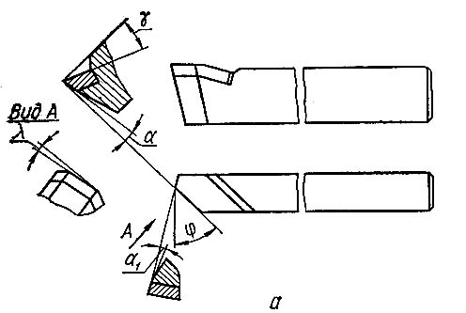Расточные резцы служат для обработки ………………….Отверстий.
- ……………….резцы работают с поперечной подачей и предназнача- ются для обточки плоскостей, перпендикулярных осей вращения, подрезки торцов на проход.
- Главную режущую кромку отрезного резца оформляют под углом:
- А. =6070⁰
Б. =7580⁰
В. =8090⁰
Г. =90105⁰
- Установите соответствие форм головок токарных резцов, их изобра- жениям, которые указанны на рисунке в правой части таблицы:

Формы головок токарных рез- цов | Изображения форм головок токарных резцов
- Правые резцы  - левые резцы.  - Резцы с прямой головкой.  - Резцы с отогнутой голов- кой.  - Резцы с оттянутой голов- кой.  - Резцы с изогнутой голов- кой. | 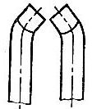  Д | 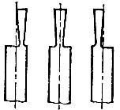  А  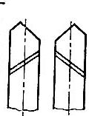 | Б | 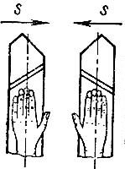  В | Г | Е

- Установите соответствие параметров классификации механически за- крепляемых пластин для токарных резцов, их характеристикам, которые ука- занны в правой части таблицы:

Параметры классификации механически закрепляемых  пластин для токарных резцов | Характеристики параметров классификации механически закрепляемых пластин для токарных  резцов
- Форма.  - Величина заднего угла.  - Размеры отдельных эле- ментов.  - Конструктивные особен- ности.  - Степень точности. | А. =0, =7^{о}, =11^{о.}  Б. Нормальная, повышенная, высокая, особо точная.  В. Без отверстия и канавки, с отверстием, но без канавки, с отверстием и канавкой с одной стороны и др.  Г. Трехгранные с углом 60^{о} с углом 80^{о}, квад- ратная, ромбические с углом 60⁰, с углом 80^{о} с углом 84^{о}, параллелограммные с углом 84^{о}, с углом 55^{о}, прямоугольная с радиусной режу- щей кромкой, пятигранная, шестигранная, круглая.  Д. Длина режущей кромки l, толщина пла-  стины s, радиус при вершине, увеличенный в 10 раз.

- Установите соответствие форм пазов под механические пластины для токарных резцов, их видам, которые указанны на рисунках в правой части таблицы:

Формы пазов под механические  пластины | Виды пазов
- Паз под передним углом.  - Открытый паз.  - Полузакрытый паз.  - Закрытый паз. | 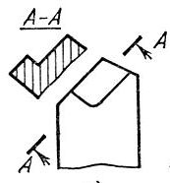  А | Б  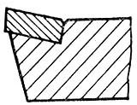 | 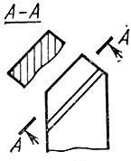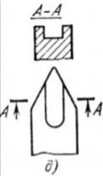В | Г

- Геометрия режущей части токарных резцов приспособлена к работе с большой или с малой ……………..резания.
- Установите соответствие форм передней и задней поверхностей рез- цов, их видам, которые указанны на рисунках в правой части таблицы:

Формы передней и задней поверхностей резцов | Виды форм передней и задней поверхностей резцов
- Плоские передняя и задняя поверхности.  - Задняя поверхность с двойным изломом.  - Плоская передняя поверхность с фас- кой.  - Криволинейная передняя поверхность с фаской. | 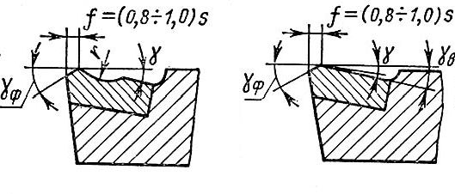  А Б  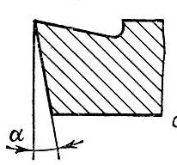  В Г
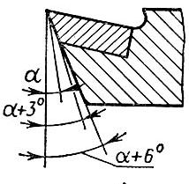
- Заточку токарных резцов ведут…………………, …………………….. или ………………..кругами.
- На рисунке приведена схема формы передней поверхности резца:
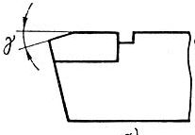
А. Плоская с положительным перед- ним углом и отрицательной фаской. Б. С порожком, расположенным под углом к режущей кромке.
В. С крупноразмерной лункой.
Г. Плоская с отрицательным перед- ним углом без стружколомающих эле- ментов.

Рисунок

- Укажите последовательность разработки технологии обработки точе- нием на первом этапе:
А. Изучают технологичность детали.
Б. Выясняют условия эксплуатации детали и программу ее выпуска.
В. Изучают рабочий чертеж детали: размеры и допуски на них, допускаемые погрешности формы, требуемая шероховатость обработанной поверхности.
Г. Проводят разработку средств механизации и автоматизации,
Д. Выбирают тип производства в зависимости от программы и такта выпуска деталей.
Е. Проводят выбор моделей оборудования,
Ж. Осуществляют выбор исходной заготовки.

А.1 Вопросы для опроса:

Раздел 1 Общие сведения о металлорежущих станках.
1.1 Классификация станков.
1.2 Точность станков и качество обработки.
1.3 Производительность и надежность станков.
1.4 Охрана труда и производственные санитарно-гигиенические нормы.
1.5 Обеспечение пожарной и электробезопасности.
1.6 Экология при работе на станках.
1.7 Кинематика станков.
1.8 Типовые детали и механизмы станков.
1.9 Приводы.
Раздел 2 Основы обработки материалов резанием и режущий инструмент.
2.1 Основные понятия теории резания.
2.2 Режущие свойства инструментов.
2.3 Геометрические параметры и заточка инструментов.
2.4 Процесс стружкообразования.
2.5 Тепловые явления при резании и износ инструмента.
2.6 Режимы резания.
2.7 Сила и мощность резания.
Раздел 3 Общие сведения о технологическом процессе.
3.1 Виды производства.
3.2 Производственный и технологический процессы.
3.3 Виды технологической документации.
3.4 Основы проектирования технологического процесса.
Раздел 4 Металлорежущие станки и технология обработки на них.
4.1 Основные типы токарных станков.
4.2 Устройство токарно-винторезного станка.
4.3 Технология токарной обработки и оснастки.
4.4 Основные типы сверлильных станков.
4.5 Устройство вертикально-сверлильного станка.
4.6 Технология обработки на сверлильных станках и оснастка.
4.7 Основные типы строгальных станков.
4.8 Устройство поперечно-строгального станка.
4.9 Технология строгальной обработки и оснастка.
4.10 Основные типы фрезерных станков.
4.11 Устройство консольно-фрезерного станка.
4.12 Технология фрезерования и оснастка.
4.13 Основные типы шлифовальных станков.
4.14 Устройство круглошлифовального станка.
4.15 Технология шлифования и абразивные инструменты.
4.16 Общие сведения о станках с программным управлением.
Раздел 5 Наладка и эксплуатация станков.
5.1 Перспективы развития металлорежущего оборудования.
5.2 Установка станков на фундамент и испытание станков.
5.3 Основы рационального использования станков.
5.4 Перспективы развития металлорежущих станков и новые требования к ним.

Блок B – Оценочные средства для диагностирования сформированности компетенции «уметь»

Б.0 Примерные вопросы для контрольной работы:
1 Геометрические параметры режущего инструмента и их влияние на процесс резания и качество обрабатываемой поверхности (на примере токарного резца)
2 Физическая сущность процесса резания металлов
3 Классификация металлорежущих станков
4 Приводы МРС. Кинематика станков
5 Металлорежущие инструменты. Описание назначений. Общая классификация
6 Токарные резцы. Классификация и описание назначения каждого вида
7 Фрезы. Классификация и описание назначения каждого вида.
8 Свёрла. Классификация и описание назначения каждого вида
9 Токарно-винторезные станки. Классификация.
10 Сверлильные станки. Классификация.
11 Фрезерные станки. Классификация.
12 Описание характеристик, устройства, кинематической схемы, ос-новных движений токарно-винторезного станка (выбрать любой советский станок без ЧПУ).
13 Описание характеристик, устройства, кинематической схемы, основных движений горизонтально-фрезерного станка (выбрать любой советский станок без ЧПУ).
14Описание характеристик, устройства, кинематической схемы, основных движений вертикально-фрезерного станка (выбрать любой советский станок без ЧПУ).
15 Описание характеристик, устройства, кинематической схемы, основных движений вертикально-сверлильного станка (выбрать любой советский станок без ЧПУ).
16 Описание характеристик, устройства, кинематической схемы, ос-новных движений горизонтально-сверлильного станка (выбрать любой советский станок без ЧПУ).
17 Описание характеристик, устройства, кинематической схемы, ос-новных движений токарно-винторезного станка (выбрать любой станок с ЧПУ).
18 Описание характеристик, устройства, кинематической схемы, основных движений горизонтально-фрезерного станка (выбрать любой станок с ЧПУ).
19 Описание характеристик, устройства, кинематической схемы, основных движений вертикально-фрезерного станка (выбрать любой станок с ЧПУ).
20 Описание характеристик, устройства, кинематической схемы, ос-новных движений вертикально-сверлильного станка (выбрать любой станок с ЧПУ).
21 Описание характеристик, устройства, кинематической схемы, ос-новных движений горизонтально-сверлильного станка (выбрать любой станок с ЧПУ).
22 Станки для расточки цилиндров ДВС: описание характеристик, устройства, кинематической схемы, основных движений.
23 Станки для шлифования шеек коленчатого вала ДВС: описание характеристик, устройства, кинематической схемы, основных движений.
24 Оснастка токарных станков. Назначение. Виды. Конструкция. Принцип работы.
25 Оснастка фрезерных станков. Назначение. Виды. Конструкция. Принцип работы.
26 Оснастка сверлильных станков. Назначение. Виды. Конструкция. Принцип работы.
27. Обработка заготовок на токарно-винторезных станках: дать характеристику метода точения, привести схему токарно-винторезного станка с описанием, привести схемы обработки заготовок на токарно-винторезном станке с описанием.
28. Протяжки: привести эскиз круглой протяжки с указанием элементов и углов заточки зуба. Дать описание.
29. Обработка заготовок на горизонтально- и вертикально-фрезерных станках: дать характеристику метода фрезерования, привести схемы горизонтально-фрезерного и вертикально-фрезерного станков с описанием, привести схемы обработки заготовок на горизонтально- и вертикально-фрезерных станках с описанием.
30. Режущий инструмент для растачивания отверстий (применяемый на
расточных станках): привести эскизы инструментов с указанием углов заточки расточного резца. Дать описание.
31. Обработка заготовок на радиально-сверлильных станках: дать характеристику метода сверления, привести схему радиально-сверлильного станка с описанием, привести схемы обработки заготовок на сверлильных станках с описанием.
32. Режущие инструменты для нарезки зубчатых колес по методу обкатки: привести эскизы инструментов с указанием углов заточки. Дать описание.
33. Обработка заготовок на зубофрезерных станках: дать характеристику двух методов формообразования зубьев зубчатых колес – копирования и обкатки, привести схему зубофрезерного станка с описанием, привести схемы нарезания зубчатых колес на зубофрезерном станке с описанием.
34. Токарные резцы: привести эскизы инструментов с описанием, привести эскизы элементов и углов заточки токарного проходного резца с описанием.
35. Обработка заготовок на горизонтально-расточных станках: дать характеристику метода растачивания, привести схему горизонтально-расточного станка с описанием, привести схемы обработки заготовок на горизонтально-расточных станках с описанием.
36. Фрезы для обработки заготовок на вертикально-фрезерных станках:
привести эскизы инструментов с описанием,
привести эскиз зуба торцовой фрезы с указанием режущих кромок и углов заточки с описанием.
37. Обработка заготовок на бесцентрово-шлифовальных станках: дать
характеристику метода щлифования, привести схему бесцентрово-
шлифовального станка с описанием, привести схемы обработки заготовок на бесцентрово-шлифовальных станках с описанием.
38. Осевой режущий инструмент (применяемый на сверлильных стан-ках): привести эскизы инструментов с описанием, привести эскизы частей, элементов и углов заточки спирального сверла с описанием.
39. Обработка заготовок на продольно-фрезерных станках: дать характеристику метода фрезерования, привести схему продольно-фрезерного станка с описанием, привести схему обработки заготовки на продольно-фрезерном станке с описанием.
40. Токарные резцы: привести эскизы инструментов с описанием, привести эскизы элементов и углов заточки токарного проходного резца с описанием.
41. Станки с ЧПУ: указать направления автоматизации на базе станков с
ЧПУ, преимущества станков с ЧПУ, привести схему станка с шаговыми двигателями с описанием.
42. Фрезы для обработки заготовок на горизонтально-фрезерных станках: привести эскизы инструментов с описанием, привести эскиз частей, элементов и углов заточки цилиндрической фрезы с винтовыми зубьями с описанием.
43. Обработка заготовок на токарно-карусельных станках: дать характеристику метода точения, привести схему токарно-карусельного станка с описанием, привести схему обработки заготовки на токарно-карусельном станке с описанием.
44. Режущие инструменты для нарезки зубчатых колес по методу об-катки: привести эскизы инструментов с указанием углов заточки. Дать описание.
45. Обработка заготовок на горизонтально-протяжных станках: дать характеристику метода протягивания, привести схему горизонтально-
протяжного станка с описанием, привести схемы обработки заготовок на протяжных станках с описанием.
46. Осевой режущий инструмент (применяемый на сверлильных станках): привести эскизы инструментов с описанием, привести эскизы частей, элементов и углов заточки спирального сверла с описанием.

Б.1 задания для практических занятий:

Раздел 2 Основы обработки материалов резанием и режущий инструмент.
2.1 Анализ методов обработки поверхностей деталей машин на металлорежущих станках
Анализ методов обработки поверхностей деталей на металлорежущих станках. Для поверхностей, заданных в исходных данных, обозначить на эскизе направляющую и образующую линии, определить обратимость поверхностей, предложить метод образования поверхностей (копирование, след, обкат, касание), назвать металлорежущий станок, на котором выбранный метод может быть реализован.
Исходные данные:
Виды обрабатываемых поверхностей; их наименования. Исходные данные для различных вариантов приведены в таблице 1.
Исходные данные для анализа поверхностей

Варианты | Наименование | Вид поверхности
1 | Резьбовая поверх- | 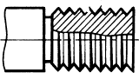
 | ность,
2 | Наружный контур
 | кулачка
3 | Зуб колеса | 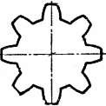
4 | Шпоночный паз
5 | Шлицевый вал | 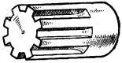
6 | Внутренний контур
7 | Шлицевое отвер- | 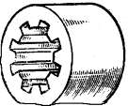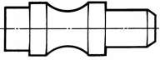
 | стие
8 | Фасонный профиль
9 | Фасонный профиль | 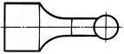
10 | Отверстие
11 | Внутренний зуб | 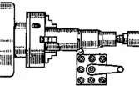
 | колеса
12 | Поверхность сту-
 | пенчатого вала.

Раздел 4 Металлорежущие станки и технология обработки на них.
4.1 Построение и анализ структурных сеток и графиков частот вращения
Построение и анализ структурных сеток и графиков частот вращения. По заданным исходным данным составить структурную формулу, изобразить кинематическую схему, построить структурную сетку, график частот вращения и проанализировать их с точки зрения оптимальности структуры коробки по заданным показателям: число передач в группе, их расположение, диапазон регулирования, пределы пере- даточных отношений.
Исходные данные:
Z − число ступеней частот вращения шпинделя; n_{min} − минималь-ная частота вращения шпинделя, об/мин;  − знаменатель стандартного геометрического ряда частот вращения шпинделя.
Исходные данные для различных вариантов приведены в табл. 2.
Таблица 2 Исходные данные для построения структурной сетки и структурного графика

Вариант | Z |  | Структура
1 | 7 | 1,41 | Простая
2 | 8 | 1,41 | Простая
3 | 9 | 1,58 | Сложенная
4 | 10 | 1,26 | Простая
5 | 11 | 1,26 | Простая
6 | 12 | 1,41 | Простая
7 | 14 | 1,26 | Простая
8 | 15 | 1,26 | Простая
9 | 16 | 1,26 | Простая
10 | 7 | 1,41 | Простая
11 | 8 | 1,58 | Сложенная
12 | 9 | 1,58 | Сложенная
13 | 10 | 1,41 | Простая
14 | 11 | 1,26 | Простая
15 | 12 | 1,41 | Простая
16 | 14 | 1,26 | Простая
17 | 15 | 1,26 | Простая
18 | 16 | 1,26 | Простая
19 | 7 | 1,41 | Простая
20 | 9 | 1,58 | Сложенная
21 | 11 | 1,41 | Простая
22 | 12 | 1,41 | Простая
23 | 15 | 1,26 | Простая
24 | 8 | 1,41 | Простая

4.2 Расчет чисел зубьев колес коробок скоростей прямым способом
Расчет чисел зубьев колес коробки скоростей прямым способом. Задание. По заданным исходным данным рассчитать числа зубьев колес коробки скоростей прямым способом.
Исходные данные:
ϕ − знаменатель стандартного геометрического ряда частот вра- щения шпинделя; n1 число оборотов первого вала коробки скоро- стей, об/мин; nmin минимальная частота вращения шпинделя, об/мин; структурная сетка и график частот вращения.
Знаменатель стандартного геометрического ряда частот вращения
шпинделя ϕ, структурная сетка и график частот вращения берутся по результатам выполнения практического занятия 2. Мощность электродвигателя и минимальное число оборотов шпинделя приведены в табл. 4.

Таблица 4 Исходные данные для расчета чисел зубьев колес коробки
Вариант | n₁ ,  об/мин | nmin , об/мин | Вариант | n₁ ,  об/мин | nmin , об/мин
1 | 700 | 63 | 13 | 2795 | 90
2 | 1400 | 90 | 14 | 1600 | 125
3 | 2450 | 40 | 15 | 2780 | 45
4 | 900 | 90 | 16 | 1600 | 63
5 | 2030 | 160 | 17 | 700 | 22
6 | 1250 | 25 | 18 | 1615 | 40
7 | 1600 | 63 | 19 | 1110 | 100
8 | 2880 | 90 | 20 | 2450 | 40
9 | 645 | 16 | 21 | 2760 | 63
10 | 550 | 50 | 22 | 1340 | 22
11 | 855 | 22 | 23 | 1600 | 50
12 | 2760 | 45 | 24 | 470 | 30
Примечание: Коробка проектируется в соответствии с графиком частот вра- щения, построенным на основе данных табл. 2.

4.3 Расчет настройки делительных головок на простое и дифференциальное деление.
Расчет настройки делительных головок на простое и дифференциальное деление. Задание. Для настройки делительной головки на простое деление определить полное число оборотов рукоятки и величину доворота руко- яткой; при дифференциальном делении определить полное число оборо- тов рукоятки и величину доворота, передаточное отношение зубчатых

колес гитары и их числа зубьев. Изобразить кинематическую схему ги- тары делительной головки, настроенной по исходным данным.
Исходные данные:
Z – число делений; N − характеристика делительной головки. Ис- ходные данные приведены в табл. 5.
Таблица 5 Исходные данные для расчета параметров настройки делительной головки на простое и дифференциальное деление.

Вариант | Z ₁ | Z ₂ | N
1 | 23 | 45 | 40
2 | 47 | 67 | 40
3 | 28 | 61 | 40
4 | 40 | 59 | 40
5 | 59 | 42 | 40
6 | 60 | 89 | 40
7 | 61 | 25 | 40
8 | 62 | 39 | 40
9 | 79 | 54 | 40
10 | 75 | 45 | 40
11 | 45 | 27 | 40
12 | 34 | 39 | 40
13 | 39 | 34 | 40
14 | 41 | 42 | 40
15 | 76 | 39 | 40
16 | 89 | 20 | 40
17 | 121 | 122 | 40
18 | 113 | 100 | 40
19 | 101 | 95 | 40
20 | 99 | 48 | 40
21 | 56 | 49 | 40
22 | 48 | 59 | 40
23 | 55 | 79 | 40
24 | 23 | 75 | 40

4.4 Расчет параметров настройки универсальных делительных головок на фрезерование спиральных поверхностей.
Расчет параметров настройки универсальной делительной головки на фрезерование спиральных поверхностей. Задание. Рассчитать параметры настройки универсальной делительной головки на фрезерование спиральных поверхностей: угол поворота стола и передаточное число гитары сменных колес и числа их зубьев. Определить шаг спиральной канавки Р, если заданы угол ее наклона ω и диаметр d.
Исходные данные
N − характеристика делительной головки, ω − угол наклона спиральной канавки, град; d − диаметр детали, мм; Рхв − шаг ходового винта фрезерного станка, мм. Исходные данные приведены в табл. 6.
Таблица 6 Исходные данные для расчета параметров настройки делительной головки на нарезание спиральных канавок

Вариант | N | , грд | d, мм | Р_{хв,} мм
1 | 40 | 2,50 | 20 | 2
2 | 40 | 2,34 | 25 | 3
3 | 40 | 2,38 | 30 | 4
4 | 40 | 1,65 | 35 | 5
5 | 40 | 1,89 | 40 | 6
6 | 40 | 1,96 | 45 | 2
7 | 40 | 1,78 | 50 | 3
8 | 40 | 2,00 | 55 | 4
9 | 40 | 2,03 | 60 | 5
10 | 40 | 3,00 | 20 | 6
11 | 40 | 4,56 | 25 | 2
12 | 40 | 2,45 | 30 | 3
13 | 40 | 2,50 | 35 | 4
14 | 40 | 2,34 | 40 | 5
15 | 40 | 2,38 | 45 | 6
16 | 40 | 1,65 | 50 | 2
17 | 40 | 1,89 | 55 | 3
18 | 40 | 1,96 | 60 | 4
19 | 40 | 1,78 | 25 | 5
20 | 40 | 2,00 | 30 | 6
21 | 40 | 2,03 | 35 | 4
22 | 40 | 3,00 | 40 | 6
23 | 40 | 4,56 | 45 | 4
24 | 40 | 2,45 | 50 | 2

4.5 Расчет передаточного отношения и чисел зубьев гитары сменных колес.
Расчет передаточного отношения и чисел зубьев гитары сменных колес. Задание. Для заданных в виде десятичной дроби передаточных отношений рассчитать числа зубьев двухпарной гитары сменных колес методом подбора, методом непрерывных дробей и методом Кнаппе. Определить относительную погрешность расчетного передаточного отношения.
Исходные данные:
i1 – передаточное отношение для расчета методом подбора, i2 – для расчета методом непрерывных дробей, i3 – для расчета методом Кнаппе. Исходные данные приведены в табл. 7.
Таблица 7 Исходные данные для расчета чисел зубьев сменных колес методом подбора, непрерывных дробей и методом Кнаппе

Вариант | i₁ | i₂ | i₃
1 | 45 : 36 | 47 : 37 | 211 : 435
2 | 36 : 45 | 37 : 47 | 125 :633
3 | 24 : 48 | 23 : 51 | 127 : 525
4 | 25 : 54 | 29 : 53 | 231 : 459
5 | 20 : 44 | 19 : 47 | 321 : 787
6 | 18 : 28 | 19 : 29 | 121 : 239
7 | 56 : 80 | 57 : 83 | 239 : 891
8 | 58 : 60 | 51 : 61 | 159 : 677
9 | 60 : 58 | 61 : 59 | 143 : 581
10 | 68 : 100 | 67 : 101 | 137 : 435
11 | 75 : 55 | 73 : 59 | 155 : 837
12 | 54 : 62 | 51 : 67 | 211 : 493
13 | 24 : 52 | 23 : 57 | 115 :633
14 | 24 : 44 | 17 : 37 | 127 : 523
15 | 25 : 54 | 11 : 17 | 241 : 459
16 | 20 : 48 | 11 : 19 | 321 : 789
17 | 18 : 28 | 19 : 87 | 121 : 233
18 | 56 : 82 | 37 : 79 | 239 : 891
19 | 58 : 64 | 59 : 111 | 159 : 677
20 | 38 : 48 | 37 : 93 | 143 : 571
21 | 22 : 46 | 13 : 29 | 137 : 435
22 | 46 : 80 | 59 : 87 | 157 : 837
23 | 42 : 50 | 17 : 51 | 163 : 459
24 | 16 : 28 | 19 : 107 | 187 : 671

Раздел 5 Наладка и эксплуатация станков.

5.1 Расчет модуля рейки для получения заданной величины подачи
Расчет модуля рейки для получения заданной величины подачи. Задание. Определить значение модуля рейки для получения заданной величины подачи суппорта токарного станка, который перемещается в продольном направлении с подачей S.
Исходные данные:
Z_{ш} − число зубьев приводной реечной шестерни; i_{р} − передаточное отношение механизма реверса; i_{г} − передаточное отношение гитары смен- ных колес; i_{кп} − передаточное отношение коробки подач; i_{ф} − передаточ- ное отношение фартука. Исходные данные приведены в табл. 8.
Таблица 8 Исходные данные для расчета значения модуля рейки
Вариант | S мм/об | i_{р} | i_{г} | iкп | i_{ф} | Z_{ш}
1 | 0,150 | 0,66 | 0,625 | 0,10 | 0,04 | 12
2 | 0,150 | 0,70 | 0,500 | 0,10 | 0,04 | 16
3 | 0,200 | 0,66 | 0,625 | 0,10 | 0,04 | 18
4 | 0,200 | 0,70 | 0,500 | 0,10 | 0,03 | 20
5 | 0,340 | 0,66 | 0,625 | 0,10 | 0,04 | 14
6 | 0,340 | 0,66 | 0,400 | 0,10 | 0,03 | 12
7 | 0,300 | 0,66 | 0,625 | 0,10 | 0,04 | 16
8 | 0,300 | 0,65 | 0,500 | 0,15 | 0,02 | 14
9 | 0,124 | 0,66 | 0,625 | 0,10 | 0,04 | 18
10 | 0,124 | 0,50 | 0,500 | 0.10 | 0,03 | 20
11 | 0,100 | 0,66 | 0,625 | 0,10 | 0,04 | 22
12 | 0,100 | 0,66 | 0,500 | 0,08 | 0,02 | 24
13 | 0,120 | 0,66 | 0,625 | 0,10 | 0,04 | 22
14 | 0,120 | 0,50 | 0,400 | 0,08 | 0,05 | 20
15 | 0,120 | 0,60 | 0,500 | 0,12 | 0,03 | 18
16 | 0,150 | 0,70 | 0,500 | 0,10 | 0,03 | 16
17 | 0,200 | 0,70 | 0,500 | 0,10 | 0,04 | 24
18 | 0,200 | 0,65 | 0,625 | 0,08 | 0,02 | 26
19 | 0,250 | 0,66 | 0,625 | 0,10 | 0,04 | 28
20 | 0,250 | 0,70 | 0,625 | 0,15 | 0,04 | 22
21 | 0,250 | 0,72 | 0,520 | 0,10 | 0,03 | 18
22 | 0,250 | 0,66 | 0,520 | 0,15 | 0,04 | 14

5.2 Настройка кинематических цепей зубофрезерных станков

Подобрать сменные колеса для двухпарной гитары дифференциальной цепи для нарезания косозубого колеса с нормальным модулем m_{н} = 3мм и углом наклона винтовой линии β = 20^{о}15′ однозаходной червячно-модульной фрезой на станке 5К324. Комплект сменных колес станка для гитары данной кинематической цепи содержит 45 колес: 20 (2шт.), 23, 24 (2шт.), 30, 33, 34, 35, 37, 40 (2шт.), 41, 43, 45, 47, 50, 53, 55, 58, 59, 60, 61, 62, 67, 70 (2шт.), 71, 72, 75 (2шт.), 79, 80, 83, 85, 89, 90, 92, 95, 97, 98, 100.

Настроить кинематическую цепь главного движения зубофрезерного станка 5К324А для черновой обработки цилиндрического зубчатого колеса диаметром d = 100мм, m = 4мм; материал – сталь 45.

Подобрать сменные колеса двухпарной гитары цепи обката из комплекта зубофрезерного станка для нарезания цилиндрического коле- са с числом зубьев z_{заг} = 60 червячно-модульной фрезой с заходностью k_{фр} = 1.

Разделить заготовку на (z_{заг} = 67) и на (z_{заг} = 69) зубьев на дифференциальной лимбовой делительной головке, у которой z₀ = 40, z = 1. Головка имеет двухсторонний лимб, на каждой стороне которого выполнены отверстия:
на первой стороне – а = 24; 25; 28; 30; 34; 37; 38; 39; 41; 42; 43;
на второй стороне – а = 46; 47; 49; 51; 53; 54; 57; 58; 59; 62; 66.
Выбор вариантов заданий
Номер задания выбирается из первых 2–3 букв фамилии студента в соответствии с указанными в таблице 3 обозначениями. Данные для выполнения расчетов берутся из приложения А в соответствии с номером варианта. Последовательность номеров заданий определяется очередностью данных на каждый из станков слева направо.
При совпадении первых букв фамилий одному из студентов следует добавлять к номеру задания первой цифрой «1» или заменить одну из цифр по усмотрению преподавателя.
Таблица 3 выбор номера заданий

Начальные буквы фамилии студентов |  |  | Номера заданий
А | К | Ф | 0
Б | Л | Х | 1
В | М | Ц | 2
Г | Н | Ч | 3
Д | О | Ш | 4
Е | П | Щ | 5
Ё | Р | Э | 6
Ж | С | Ю | 7
З | Т | Я | 8
И | У |  | 9

Блок С – Оценочные средства для диагностирования сформированности компетенции «владеть»
С.1 Практические задания

1 Определить глубину резания t мм и числа проходов i. При черновой обработке весь припуск целесообразно снимать за один проход (в ряде случаев, когда имеется лимит мощности станка, бывает выгодно снимать припуск за несколько проходов). Целесообразность этого должна определяться сравнительным расчетом продолжительности оперативного времени. Деление припусков на несколько проходов производится также при получистовом и чистовом точении, а также при обработке резцами с дополнительной режущей кромкой (φ1=0).
2. Выбор подачи S мм/об. Подача выбирается в зависимости от площади сечения державки резца, диаметра обработки и глубины резания. Выбранная подача проверяется на допустимость по мощности электродвигателя, прочности державки резца, прочности пластин из твердого сплава и от заданной чистоты поверхности.
3. Определение нормативной скорости резания V, м/мин, и соответствующей ей частоты вращения n, об/мин. По значению скорости выбирается потребная частота вращения шпинделя, которая корректируется по паспорту станка.
4. Определяются усилия и мощности резания по выбранным значениям t, S и V.
- Проверка возможности осуществления выбранного режима резания на заданном станке по его эксплуатационным данным. Если найденный режим не может быть осуществлен на заданном станке, а выбранная подача удовлетворяет, необходимо уменьшить скорость резания. Уменьшение скорости V осуществляется вводом поправочного коэффициента изменения скорости Kv в зависимости от отношения мощности на шпинделе, допустимой станком, к мощности по нормативам.

Блок D

Вопросы к зачету

1 Геометрические параметры режущего инструмента и их влияние на процесс резания и качество обрабатываемой поверхности (на примере токарного резца)
2 Физическая сущность процесса резания металлов
3 Классификация металлорежущих станков
4 Приводы МРС. Кинематика станков
5 Металлорежущие инструменты. Описание назначений. Общая классификация
6 Токарные резцы. Классификация и описание назначения каждого вида
7 Фрезы. Классификация и описание назначения каждого вида.
8 Свёрла. Классификация и описание назначения каждого вида
9 Токарно-винторезные станки. Классификация.
10 Сверлильные станки. Классификация.
11 Фрезерные станки. Классификация.
12 Описание характеристик, устройства, кинематической схемы, основных движений токарно-винторезного станка. (выбрать любой советский станок без ЧПУ)
13 Описание характеристик, устройства, кинематической схемы, основных движений горизонтально-фрезерного станка (выбрать любой советский станок без ЧПУ)
14 Описание характеристик, устройства, кинематической схемы, основных движений вертикально-фрезерного станка (выбрать любой советский станок без ЧПУ)
15 Описание характеристик, устройства, кинематической схемы, основных движений вертикально-сверлильного станка (выбрать любой советский станок без ЧПУ)
16 Описание характеристик, устройства, кинематической схемы, основных движений горизонтально-сверлильного станка (выбрать любой советский станок без ЧПУ)
17 Описание характеристик, устройства, кинематической схемы, основных движений токарно-винторезного станка. (выбрать любой станок с ЧПУ)
18 Описание характеристик, устройства, кинематической схемы, основных движений горизонтально-фрезерного станка (выбрать любой станок с ЧПУ)
19 Описание характеристик, устройства, кинематической схемы, основных движений вертикально-фрезерного станка (выбрать любой станок с ЧПУ)
20 Описание характеристик, устройства, кинематической схемы, основных движений вертикально-сверлильного станка (выбрать любой станок с ЧПУ)
21 Описание характеристик, устройства, кинематической схемы, основных движений горизонтально-сверлильного станка (выбрать любой станок с ЧПУ)
22 Станки для расточки цилиндров ДВС: описание характеристик, устройства, кинематической схемы, основных движений.
23 Станки для шлифования шеек коленчатого вала ДВС: описание характеристик, устройства, кинематической схемы, основных движений.
24 Оснастка токарных станков. Назначение. Виды. Конструкция. Принцип работы
25 Оснастка фрезерных станков. Назначение. Виды. Конструкция. Принцип работы
26 Оснастка сверлильных станков. Назначение. Виды. Конструкция. Принцип работы
27 Основные движения токарных станков
28 Основные движения фрезерных станков
29 Основные движения сверлильных станков
30 Основные движения шлифовальных станков
31 Основные движения расточных станков
32 Основные движения токарных станков
33 Основные движения фрезерных станков
34 Основные движения сверлильных станков
35 Основные движения шлифовальных станков
36 Основные движения расточных станков
37 Основные движения токарных станков
38 Основные движения фрезерных станков
39 Основные движения сверлильных станков
40 Основные движения шлифовальных станков
41 Основные движения расточных станков
42 Основные движения токарных станков
43 Основные движения фрезерных станков
44 Основные движения сверлильных станков
45 Основные движения шлифовальных станков
46 Основные движения расточных станков
47 Основные движения токарных станков
48 Основные движения фрезерных станков
49 Основные движения сверлильных станков
50 Основные движения шлифовальных станков
51 Основные движения расточных станков
52 Основные движения токарных станков
Описание показателей и критериев оценивания компетенций, описание шкал оценивания

4-балльная  шкала | Отлично | Хорошо | Удовлетворительно | Неудовлетворительно
100 балльная шкала | 85-100 | 70-84 | 50-69 | 0-49
Бинарная шкала | Зачтено |  |  | Не зачтено

Оценивание выполнения тестов
4-балльная  шкала | Показатели | Критерии
Отлично | - Полнота выполнения тестовых заданий;  - Своевременность выполнения;  - Правильность ответов на вопросы;  - Самостоятельность тестирования. | Выполнено более 95 % заданий предложенного теста, в заданиях открытого типа дан полный, развернутый ответ на поставленный вопрос
Хорошо |  | Выполнено от 75 до 95 % заданий предложенного теста, в заданиях открытого типа дан полный, развернутый ответ на поставленный вопрос; однако были допущены неточности в определении понятий, терминов и др.
Удовлетворительно |  | Выполнено от 50 до 75 % заданий предложенного теста, в заданиях открытого типа дан неполный ответ на поставленный вопрос, в ответе не присутствуют доказательные примеры, текст со стилистическими и орфографическими ошибками.
Неудовлетворительно |  | Выполнено менее 50 % заданий предложенного теста, на поставленные вопросы ответ отсутствует или неполный, допущены существенные ошибки в теоретическом материале (терминах, понятиях).

Оценивание ответа на практическом занятии
4-балльная шкала | Показатели | Критерии
Отлично | - Полнота изложения теоретического материала;  - Правильность и/или аргументированность изложения (последовательность действий);  - Самостоятельность ответа;  - Культура речи;  - Степень осознанности, понимания изученного  - Глубина / полнота рассмотрения темы;  - соответствие выступления теме, поставленным целям и задачам | Дан полный, в логической последовательности развернутый ответ на поставленный вопрос, где он продемонстрировал знания предмета в полном объеме учебной программы, достаточно глубоко осмысливает дисциплину, самостоятельно, и исчерпывающе отвечает на дополнительные вопросы, приводит собственные примеры по проблематике поставленного вопроса, решил предложенные практические задания без ошибок.
Хорошо |  | Дан развернутый ответ на поставленный вопрос, где студент демонстрирует знания, приобретенные на лекционных и семинарских занятиях, а также полученные посредством изучения обязательных учебных материалов по  курсу, дает аргументированные ответы, приводит примеры, в ответе присутствует свободное владение монологической речью, логичность и последовательность ответа. Однако допускается неточность в ответе. Решил предложенные практические задания с небольшими неточностями.
Удовлетворительно |  | Дан ответ, свидетельствующий в основном о знании процессов изучаемой дисциплины, отличающийся недостаточной глубиной и полнотой раскрытия темы, знанием основных вопросов теории, слабо сформированными навыками анализа явлений, процессов, недостаточным умением давать аргументированные ответы и приводить примеры, недостаточно свободным владением монологической речью, логичностью и последовательностью ответа. Допускается несколько ошибок в содержании ответа и решении практических заданий.
Неудовлетворительно |  | Дан ответ, который содержит ряд серьезных неточностей, обнаруживающий незнание процессов изучаемой предметной области, отличающийся неглубоким раскрытием темы, незнанием основных вопросов теории, несформированными навыками анализа явлений, процессов, неумением давать аргументированные ответы, слабым владением монологической речью, отсутствием логичности и последовательности. Выводы поверхностны. Решение практических заданий не выполнено, т.е студент не способен ответить на вопросы даже при дополнительных наводящих вопросах преподавателя.

Оценивание выполнения типовых задний
4-балльная шкала | Показатели | Критерии
Отлично | - Полнота выполнения;  - Своевременность выполнения;  - Последовательность и рациональность выполнения;  - Самостоятельность решения;  - способность анализировать и обобщать информацию.  - Способность делать обоснованные выводы на основе интерпретации информации, разъяснения;  - Установление причинно-следственных связей, выявление закономерности; | Задание решено самостоятельно. Студент учел все условия задачи, правильно определил статьи нормативно-правовых актов, полно и обоснованно решил правовую ситуацию
Хорошо |  | Студент учел все условия задачи, правильно определил большинство статей нормативно-правовых актов, правильно решил правовую ситуацию, но не сумел дать полного и обоснованного ответа
Удовлетворительно |  | Задание решено с подсказками преподавателя. Студент учел не все условия задачи, правильно определил некоторые статьи нормативно-правовых актов, правильно решил правовую ситуацию, но не сумел дать полного и обоснованного ответа
Неудовлетворительно |  | Задание не решено.
Оценивание практических заданий
4-балльная шкала | Показатели | Критерии
Отлично | 1 Полнота изложения теоретического материала;  - Правильность и/или аргументированность изложения (последовательность действий);  - Самостоятельность ответа;  - теоретическая обоснованность решений, лежащих в основе замысла и воплощенных в результате;  - научность подхода к решению;  - владение терминологией;  - оригинальность замысла;  - уровень новизны;  - характер представления результатов (наглядность, оформление, донесение до слушателей и др.) | Логически и лексически грамотно изложенный, содержательный и аргументированный текст, подкрепленный знанием литературы и источников по рассматриваемому вопросу, ссылка на новейшие цивилистические исследование, проводившиеся по данному вопросу, использование современных статистических данных
Хорошо |  | Логически и лексически грамотно изложенный, содержательный и аргументированный текст, подкрепленный знанием литературы и источников по рассматриваемому вопросу, ссылка на цивилистические исследование, проводившиеся по данному вопросу, использование современных статистических данных
Удовлетворительно |  | Текст с незначительным нарушением логики изложения материала, допущены неточности (при ссылках на нормативно-правовые акты, статистику) без использования статистических данных либо с использованием явно устаревших материалов
Неудовлетворительно |  | Не вполне логичное изложение материала при наличии неточностей, незнание литературы, источников по рассматриваемому вопросу

Оценивание ответа на зачете
Бинарная шкала | Показатели | Критерии
Зачтено | 1. Полнота изложения теоретического материала;  2. Полнота и правильность решения практического задания;  3. Правильность и/или аргументированность изложения (последовательность действий);  4. Самостоятельность ответа;  5. Культура речи. | 1 Дан полный, в логической последовательности развернутый ответ на поставленный вопрос, где он продемонстрировал знания предмета в полном объеме учебной программы, достаточно глубоко осмысливает дисциплину, самостоятельно, и исчерпывающе отвечает на дополнительные вопросы, приводит собственные примеры по проблематике поставленного вопроса, решил предложенные практические задания без ошибок.  - Дан развернутый ответ на поставленный вопрос, где студент демонстрирует знания, приобретенные на лекционных и семинарских занятиях, а также полученные посредством изучения обязательных учебных материалов по курсу, дает аргументированные ответы, приводит примеры, в ответе присутствует свободное владение монологической речью, логичность и последовательность ответа. Однако допускается неточность в ответе. Решил предложенные практические задания с небольшими неточностями.  - Дан ответ, свидетельствующий в основном о знании процессов изучаемой дисциплины, отличающийся недостаточной глубиной и полнотой раскрытия темы, знанием основных вопросов теории, слабо сформированными навыками анализа явлений, процессов, недостаточным умением давать аргументированные ответы и приводить примеры, недостаточно свободным владением монологической речью, логичностью и последовательностью ответа. Допускается несколько ошибок в содержании ответа и решении практических заданий.
Незачтено |  | Дан ответ, который содержит ряд серьезных неточностей, обнаруживающий незнание процессов изучаемой предметной области, отличающийся неглубоким раскрытием темы, незнанием основных вопросов теории, несформированными навыками анализа явлений, процессов, неумением давать аргументированные ответы, слабым владением монологической речью, отсутствием логичности и последовательности. Выводы поверхностны. Решение практических заданий не выполнено, т. е. студент не способен ответить на вопросы даже при дополнительных наводящих вопросах преподавателя.

Раздел 3. Методические материалы, определяющие процедуры оценивания знаний, умений, навыков и (или) опыта деятельности, характеризующих этапы формирования компетенций
Основными этапами формирования компетенций по дисциплине при изучении студентами дисциплины являются последовательное изучение содержательно связанных между собой разделов. В целом по дисциплине оценка «зачтено» ставится в следующих случаях:
- обучаемый демонстрирует самостоятельность в применении знаний, умений и навыков к решению учебных заданий в полном соответствии с образцом, данным преподавателем, по заданиям, решение которых было показано преподавателем, следует считать, что компетенция сформирована, но ее уровень недостаточно высок.
- обучаемый способен продемонстрировать самостоятельное применение знаний, умений и навыков при решении заданий, аналогичных тем, которые представлял преподаватель при потенциальном формировании компетенции, подтверждает наличие сформированной компетенции, причем на более высоком уровне. Наличие сформированной компетенции на повышенном уровне самостоятельности со стороны обучаемого при ее практической демонстрации в ходе решения аналогичных заданий следует оценивать как положительное и устойчиво закрепленное в практическом навыке.
- обучаемый демонстрирует способность к полной самостоятельности (допускаются консультации с преподавателем по сопутствующим вопросам) в выборе способа решения неизвестных или нестандартных заданий в рамках учебной дисциплины с использованием знаний, умений и навыков, полученных как в ходе освоения данной учебной дисциплины, так и смежных дисциплин, следует считать компетенцию сформированной на высоком уровне.
Оценка «незачтено» ставится при неспособности обучаемого самостоятельно продемонстрировать наличие знаний при решении заданий, которые были представлены преподавателем вместе с образцом их решения, отсутствие самостоятельности в применении умения к использованию методов освоения учебной дисциплины и неспособность самостоятельно проявить навык повторения решения поставленной задачи по стандартному образцу свидетельствуют об отсутствии сформированной компетенции. Отсутствие подтверждения наличия сформированности компетенции свидетельствует об отрицательных результатах освоения учебной дисциплины.
При оценивании результатов обучения: знания, умения, навыки и/или опыта деятельности (владения) в процессе формирования заявленных компетенций используются различные формы оценочных средств текущего, рубежного и итогового контроля (промежуточной аттестации).

